|  |  |  |
| --- | --- | --- |
| 文件状态：  [ ] 草稿  [/] 正式发布  [ ] 正在修改 | 文件标识： | PSY-BUS-ANALYSIS-02 |
| 当前版本： | V1.0 |
| 作 者： | 朱炎 |
| 完成日期： | 2025.2.27 |

KomeijiHelper

业务分析说明书

版 本 历 史

|  |  |  |  |  |
| --- | --- | --- | --- | --- |
| 版本/状态 | 作者 | 参与者 | 起止日期 | 备注 |
| V0.1 | 朱炎 | 王晨楠 | 2025.2.20-2025.2.26 | 初版 |
| V1.0 | 朱炎 | 王晨楠 | 2025.2.27起 | 终版 |
|  |  |  |  |  |

目录

1 背景 3

2 业务规划 3

2.1 业务描述 3

2.2 业务范围 3

2.3 业务指标 3

2.4 其它 3

3 业务需求 4

3.1 业务流程 4

3.2 执行者 5

3.3 业务规则 5

# 背景

本系统旨在为用户提供专业的心理咨询服务，帮助用户改善心理健康，解决情绪问题，提升生活质量。随着社会压力的增大，心理健康问题日益突出，线上心理咨询平台应运而生。该系统针对用户个性化的心理需求，提供线上咨询、心理评估、情绪管理等服务，借助现代信息技术为用户提供便捷的心理支持。

# 业务规划

本产品坚持“健康、专业、快捷”的理念，采用纯线上服务模式，整合线上心理咨询、心理评估等功能，为用户提供全流程、个性化的心理健康服务。平台将支持用户与认证心理咨询师之间的一对一实时沟通，为需要心理咨询的用户提供专业的心理疏导与支持，通过线上平台解决传统心理咨询方式在时间和空间上的局限性。

## 业务描述

系统将为用户提供以下几种主要服务：

* 在线心理咨询：咨询者与咨询师进行实时沟通。
* 情绪管理和干预：咨询师提供在线的情绪管理工具及心理疏导方案。
* 数据收集：咨询师与督导可以在保证用户隐私收集咨询数据以供科研使用。

## 业务范围

系统覆盖的业务：

* 在线咨询服务：用户可以在选择界面选择合适的咨询师，在咨询师空闲时与认证心理咨询师进行实时沟通。
* 实时督导：督导可以与多个咨询师结成督导关系，辅导咨询师进行咨询
* 数据存储与分析：系统将在确保用户隐私不泄露的前提下保存用户的历史咨询记录与心理评估数据，供后续参考或科学研究。

系统不覆盖的业务：

* 系统不提供面对面的线下咨询服务。
* 系统不提供医疗类心理疾病诊断，不能代替专业医生的治疗，如有严重问题建议线下就医。

## 业务指标

可能的相关指标如下：

• 用户注册数：衡量平台的用户增长情况。

• 用户平均等候时间：衡量用户等待咨询师的时间，优化用户体验。

• 用户咨询频率：衡量用户对系统服务的依赖程度。

• 用户满意度：通过问卷或反馈机制收集用户反馈，评估服务质量。

## 其它

明确业务需要遵循的标准、假设、约束、风险：

• 标准：该平台必须遵循信息安全标准，包括个人信息保护法律法规等，以确保用户数据安全和隐私保

护。参见《中华人民共和国网络安全法》、《中华人民共和国个人信息保护法》。

• 假设：假设目标用户群体有互联网使用经验，存在心理压力但没有严重到需要线下咨询，并愿意使用在线平台进行心理咨询。

• 约束：系统需支持高并发用户访问，且响应时间需保证在可接受范围内。

• 风险：可能存在技术实施难度、用户隐私泄露等风险。

# 业务需求

## 业务流程

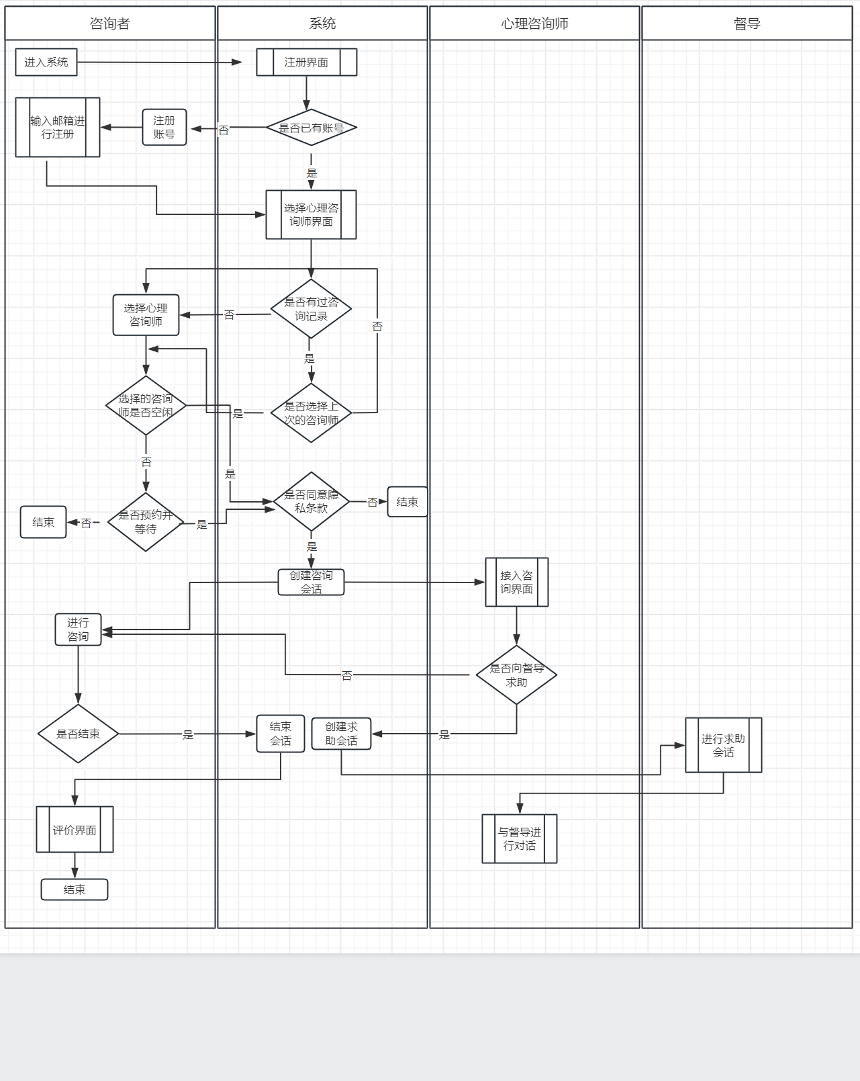

图1：流程图

## 执行者

|  |  |
| --- | --- |
| 执行者名称 | 职责描述 |
| 用户 | 发起注册、选择服务、填写心理评估、参加在线咨询 |
| 心理咨询师 | 提供咨询服务、完成心理评估、回应用户请求 |
| 系统管理员 | 管理用户账户、监控系统运行状态、处理用户投诉 |
| 督导 | 监督和评估心理咨询师的工作质量，提供评价与反馈 |

## 业务规则

相关的业务逻辑与规则：

用户必须在同意了隐私协议之后才可以进行心理咨询师的选择

• 用户必须完成心理评估后，才能进行在线咨询。

• 只有在用户签署知情同意书后，相关的咨询师与督导才能查看咨询历史记录。

• 用户咨询记录应根据时间排序，便于心理咨询师查看历史记录。

• 系统应在每次咨询后自动生成反馈问卷，收集用户满意度。